ΕΠΑΝΑΛΗΠΤΙΚΑ ΘΕΜΑΤΑ ΟΕΦΕ 2011

**Φυσική Α΄ Λυκείου**

**ΘΕΜΑ 1o**

*Να γράψετε στο τετράδιό σας τον αριθμό καθεμιάς από τις παρακάτω ερωττήσεις*

*1 - 4 και δίπλα το γράμμα που αντιστοιχεί στη σωστή απάντηση.*

1. Η ορμή ενός σώματος Α παραμένει σταθερή, όταν το σώμα αυτό:

**α)** εκτελεί ομαλή κυκλική κίνηση.

**β)** συγκρούεται με ένα άλλο σώμα Β.

**γ)** δέχεται σταθερή συνισταμένη δύναμη.

**δ)** εκτελεί ευθύγραμμη ομαλή κίνηση.

Μονάδες 5

1. Το 1 Newton, που είναι η μονάδα μέτρησης δυνάμεων στο S.I. είναι ίσο με:

**α)** 9,8 

**β)** 1

**γ)** 9,8 

**δ)** 1 kg

Μονάδες 5

1. Ένα βιβλίο βρίσκεται ακίνητο πάνω σε ένα γραφείο. Το βάρος του βιβλίου είναι

μια δύναμη που ασκείται:

**α)** στο γραφείο.

**β)** στη Γη.

**γ)** στο βιβλίο.

**δ)** στα σημέια επαφής του γραφείου με το δάπεδο.

Μονάδες 5

1. Το έργο, κατ' απόλυτη τιμή, που απαιτείται για να σταματήσει ένα σώμα

κινούμενο σε οριζόντιο επίπεδο είναι ίσο με:

**α)** την αρχική ταχύτητα του σώματος

**β)** την αρχική κινητική ενέργεια του σώματος

**γ)** την αρχική ορμή του σώματος

**δ)** την τελική κινητική ενέργεια του σώματος.

Μονάδες 5

1. Το σώμα Σ του σχήματος κινείται ευθύγραμμα σε οριζόντιο επίπεδο. Στο

διάγραμμα φαίνεται πώς μεταβάλλεται η αλγεβρική τιμή της ταχύτητας του σώματος σε συνάρτηση με το χρόνο. Να χαρακτηρίσετε τις προτάσεις που ακολουθούν με (Σ) αν είναι σωστές και με (Λ) αν είναι λανθασμένες:

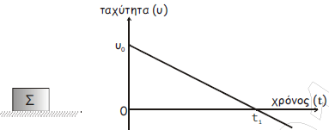

**α)** H αδράνεια του σώματοτος τη χρονικήστιγμή  είναι μεγαλύτερη από την

αδράνεια του σώματος τη χρονική στιγμή t=0.

**β)** Η δύναμη που δέχεται το σώμα από το δάπεδο είναι ίδιου μέτρου με τη

δύναμη που ασκεί το σώμα στο δάπεδο.

**γ)** Σε όλη τη διάρκεια της κίνησης το έργο του βάρους είναι μηδέν.

**δ)** Τη χρονική στιγμή  η κινητική ενέργεια του σώματος είναι μηδέν.

**ε)** Από τη χρονική στιγμή t= 0 έως τη χρονική στιγμή  το σώμα κινείται

προς την αρνητική κατεύθυνση.

Μονάδες 5

**ΘΕΜΑ 2ο**

1. 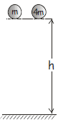Δύο σώματα Α και Β έχουν μάζες m και 4m αντίστοιχα και

αμελητέες διαστάσεις. Την t = 0 τα σώματα αφήνονται ταυτόχρονα ελεύθερα από το ίδιο ύψος h.

Αν το Α φτάνει στο έδαφος τη χρονική στιγμή t=2 s, το Β θα φτάσει στο έδαφος τη χρονική στιγμή:

**α)** t=2 s, **β)** t=4 s **γ)** t=1 s

Να επιλέξετε τη σωστή απάντηση.

Μονάδες 3

Να αιτιολογήσετε την επιλογή σας.

Μονάδες 5

1. 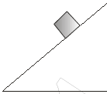Τοποθετούμε ένα σώμα που έχει βάρος 20 Ν σε κεκλιμένο

επίπεδο και παρατηρούμε ότι παραμένει ακίνητο. Άρα, η δύναμη που δέχεται το σώμα από το κεκλιμένο επίπεδο:

**Α.** Έχει κατεύθυνση:

**α)** κατακόρυφη προς τα κάτω.

**β)** κατακόρυφη προς τα πάνω

**γ)** παράλληλη στο κεκλιμένο επίπεδο.

**δ)** κάθετη στο κεκλιμένο επίπεδο.

Να επιλέξετε τη σωστή απάντηση.

Μονάδες 1

Να δικαιολογήσετε την επιλογή σας.

Μονάδες 3

**Β.** Έχει μέτρο:

**α)** 20 Ν

**β)** 10 Ν

**γ)**  Ν

**δ)** που δεν επαρκούν τα στοιχεία για να υπολογίσουμε.

Να επιλέξετε τη σωστή απάντηση.

Μονάδες 2

Να δικαιολογήσετε την επιλογή σας.

Μονάδες 3

1. 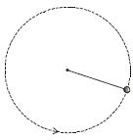Μια μικρή σφαίρα εκτελεί ομαλή κυκλική κίνηση πάνω σε

λείο οριζόντιο επίπεδο, δεμένη στο ένα άκρο οριζόντιου νήματος που το άλλο άκρο του είναι στερεωμένο.

**Α.** Η συνισταμένη δύναμη που δέχεται η σφαίρα:

**α)** Έχει τη διεύθυνση του νήματος και φορά προς

το κέντρο του κύκλου.

**β)** Έχει την κατεύθυνση της ταχύτητας της σφαίρας.

Να επιλέξετε τη σωστή απάντηση.

Μονάδες1

Να δικαιολογήσετε την επιλογή σας.

Μονάδες 3

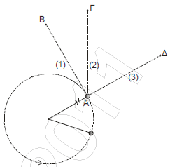

**Β.** Τη στιγμή που η σφαίρα περνά από το

σημείο Α, κόβεται το νήμα.

Η σφαίρα θα διαγράψει την τροχιά:

**α)** (3)

**β)** (2)

**γ)** (1)

Να επιλέξετε τη σωστή απάντηση.

Μονάδα 1

Να δικαιολογήσετε την επιλογή σας.

Μονάδες 3

**ΘΕΜΑ 3ο**

Δύο ίδια αυτοκίνητα Α και Β με ίσες μάζες  κινούνται με ίσες ταχύτητες σε ευθύγραμμο δρόμο. Ο οδηγός του αυτοκινήτου Α είναι μεθυσμένος και έχει χρόνο αντίδρασης 1,4 s, ενώ ο οδηγός του αυτοκινήτου Β είναι νηφάλιος και έχει χρόνο αντίδρασης 0,7 s.

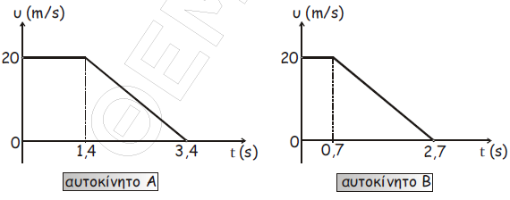Έτσι, αν οι οδηγοί αντιληφθούν εμπόδιο και φρενάρουν, οι ταχύτητες των αυτοκινήτων τους, από τη στιγμή που οι οδηγοί αντιλαμβάνονται το εμπόδιο μέχρι τη στιγμή που τα αυτοκίνητα ακινηοποιούνται, μεταβάλλονται όπως στα παρακάτω διαγράμματα.

**α)** Να υπολογίσετε το μέτρο της επιτάχυνσης («επιβράδυνσης») που προκαλούν τα

φρένα στα δυο αυτοκίνητα.

Μονάδες 7

**β)** Να υπολογίσετε τη συνολική μετατόπιση κάθε αυτοκινήτου ώσπου να

ακινητοποιηθεί.

Μονάδες 6

**γ)** Αν το εμπόδιο είναι ένα ακινητοποιημένο αυτοκίνητο Γ που απέχει 40,8 m από το

σημείο που το αντιλήφτηκε ο οδηγός, ποιο όχημα θα συγκρουστεί με αυτό;

Μονάδες 3

**δ)** Μετά την σύγκρουση, τα δύο αυτοκίνητα κινούνται σαν ένα σώμα

(δημιουργείται συσσωμάτωμα) με κοινή ταχύτητα μέτρου 4 m/s. Αν η μάζα του

οχήματος Γ είναι διπλάσια από αυτή των οχημάιων Α, Β  ,να

υπολογίσετε την ταχύτητα του κινούμενου οχήματος μια στιγμή πριν τη

σύγκρουσή του.

Μονάδες 9

**ΘΕΜΑ 4ο**

Ένα μικρό σώμα μάζας m =2 kg ηρεμεί σε οριζόντιο δάπεδο, στη θέση x0=0 του άξονα x'x. Τη χρονική στιγμή t0=0 το σώμα δέχεται οριζόντια δύναμη, η αλγεβρική τιμή της οποίας μεταβάλλεται όπως φαίνεται στο παρακάτω σχήμα:

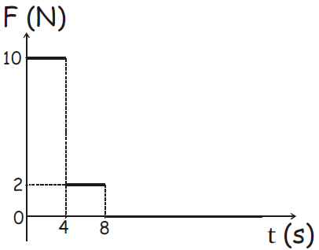

Ο συντελεστής τριβής ολίσθησης μεταξύ του σώματος και του δαπέδου έχει τιμή μ=0,1 και η επιτάχυνση της βαρύτητας έχει μέτρο g=10 m/s2 . Να βρείτε:

**α)** Την επιτάχυνση του σώματος στο χρονικό διάστημα από 0 s έως 4 s.

Μονάδες 6

**β)** Την ταχύτητα του σώματος τις χρονικές στιγμές t = 4 s και t = 8 s.

Μονάδες 6

**γ)** Τη χρονική στιγμή που η ταχύτητα του σώματος μηδενίζεται.

Μονάδες 6

**δ)** Το ποσό της θερμότητας που ελευθερώθηκε από τη χρονική στιγμή t = 8 s ως τη

στιγμή που η ταχύτητα του σώματος μηδενίστηκε.

Μονάδες 7